 |  | Universitatea Națională de Știință și Tehnologie POLITEHNICA București  Facultatea de Inginerie Industrială și Robotică  Splaiul Independenței nr 313, Sector 6, București, România  Telefon 0214029302  Email: decanat.fiir@upb.ro  Web https://fiir.upb.ro/ |  | 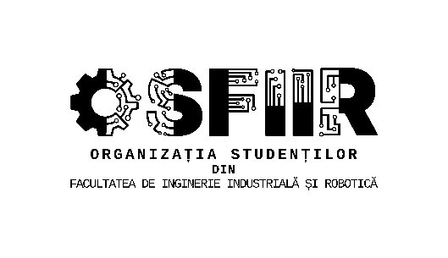

CALENDAR
Privind organizarea si desfășurarea concursului
„Student Design & Manufacturing Competition″ - SDMC 2026, ediția a VI-a
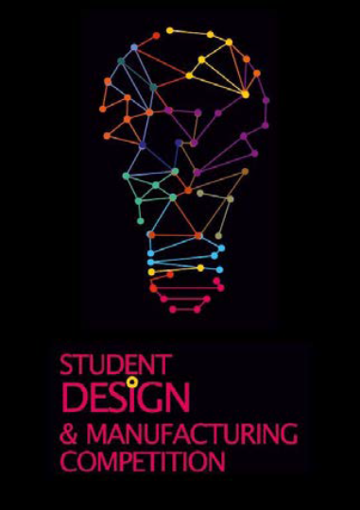

Termen | Descriere | Responsabil
11.11.2025 | Data limită pentru înscrierea participanților și trimiterea descrierii proiectului. | Ș.l.dr.ing. Dragoș APOSTOL  dragos.apostol@upb.ro  Splaiul Independeței, nr 313, sector 6, București
16.11.2025 | Transmiterea către participanții selectați a recomandărilor pentru configurarea finală a proiectului. | Juriul competiției  Comitetul de organizare  Ș.l.dr.ing. Dragoș APOSTOL  dragos.apostol@upb.ro
19.11.2025 | Retransmiterea de către participanți a proiectului completat conform recomandărilor primite de la organizatorii competiției | Ș.l.dr.ing. Dragoș APOSTOL  dragos.apostol@upb.ro  Splaiul Independeței, nr 313, sector 6, București
25.11.2025 | Primirea participanților la concurs. | Comitetul de organizare
26.11.2025 | Desfășurarea concursului și premierea. | Juriul competiției  Comitetul de organizare

Comitetul de organizare
„Student Design & Manufacturing Competition″ - SDMC 2026

